7-Mavzu. Okean va dengizlarning geologik faoliyati. Cho‘kindi tog‘ jinslari
Test savollari:

- Yer po‘stining okeanlardagi qalinligini belgilang?
A.50-70 km;
B.40 -50 km;
S.30-40 km
D.5-10 km
- Yer po‘stining moddalari qanday holatda?
A.Qattiq;
B.Amorf
S.Yumshoq, xamirsimon
D.Suyuq;
- Geologiya fanining tekshirish ob’ektini belgilang?
A.Er, tog‘ jinsi, geologik jarayonlar.
B.Er, relef, okean tublari.
S.Er po‘sti, mineral,er taraqqiyoti
D.Tog‘ jinsi, mineral, yerning ichki tuzilishi.
- Yer po‘sti tarkibida eng ko‘p uchraydigan minerallar sinfini belgilang?
A.Galogen birikmalar;
B.Karbonatlar;
S.Sulfatlar;
D.Silikatlar.
- Yer po‘stining ichki qismida qotib qolgan magma qanday nomlanadi?
A.Effuziv;
B.Intruziv;
S.Metamorfik;
D.Cho‘kindi;
- Endogen jarayon deganda nimani tushunasiz?
A.Tektonik harakatlar, vulkanizm, zilzila;
B.Tektonik harakatlar, vulkanizm,sel, surilma;
S.Tektonik harakatlar,tog‘ qulashlari, zilzila;
D.Vulqon harakatlari, suv toshqinlari, ko‘chki;

- Cho‘kindi jins deganda nimani tushunasiz?
A.Metamorfik jinslarning yemirilishidan hosil bo‘lgan jinslarni;
B.Magmatik jinslarning yemirilishidan hosil bo‘lgan jinslarni;
S.Tog‘larning yemirilishidan hosil bo‘lgan jinslarni;
D.Har qanday tog‘ jinslarining yemirilishidan hosil bo‘lgan jinslarni;
- Tebranmali (epeyrogenik) tektonik harakatlar hosil qilgan asosiy geologik strukturalarni belgilang?
A.Monoklinal, zinasimon, uzilma, siljiq, antikliza;
B.Antiklinal, sinkliza, gorst, sinklinal;
S.Sinklinal, antikliza, zinasimon, uzilma;
D.Antiklinoriy, sinkliza, antikliza, sinklinoriy.
- Endogen jarayonlarni keltirib chiqaruvchi asosiy kuchni belgilang?
A.Quyosh energiyasi;
B.Erning ichki energiyasi;
S.Koriolis kuchi;
D.Butun olam tortilish kuchi;
- Tog‘ jinsi ta’rifini aniqlang?
A.Bir yoki o‘nlab minerallarning tabiiy aralashmasi;
B.Ko‘plab minerallarning birikmasi;
S.Magmatik, metamorfik va cho‘kindi tog‘ jinslarining umumiy nomi;
D. Bir yoki bir necha minerallardan tashkil topgan va organizm qoldiqlari qatnashgan tabiiy birikma;

Blis Savollar:
- Nurash jarayonlarini geologiyaning qaysi bo’limi o’rganadi?
- Nurash maxsulotlari nimalardan iborat?
- Nurashning qanaqangi turlari mavjud?
- Gipsografik egri chiziq va uning xususiyatlari?
- Okean va dengizlar tubidagi yotqiziqlarning qanday turlarini bilasiz?
- Litoral, batial va abissal cho'kindilar?

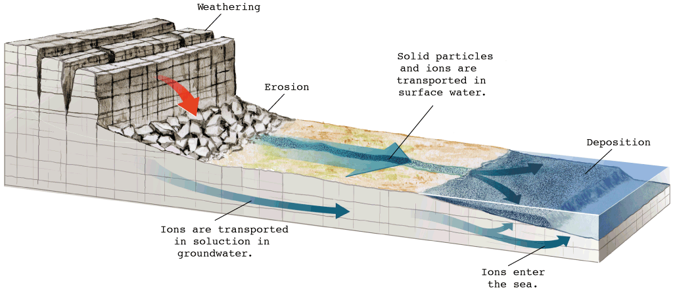

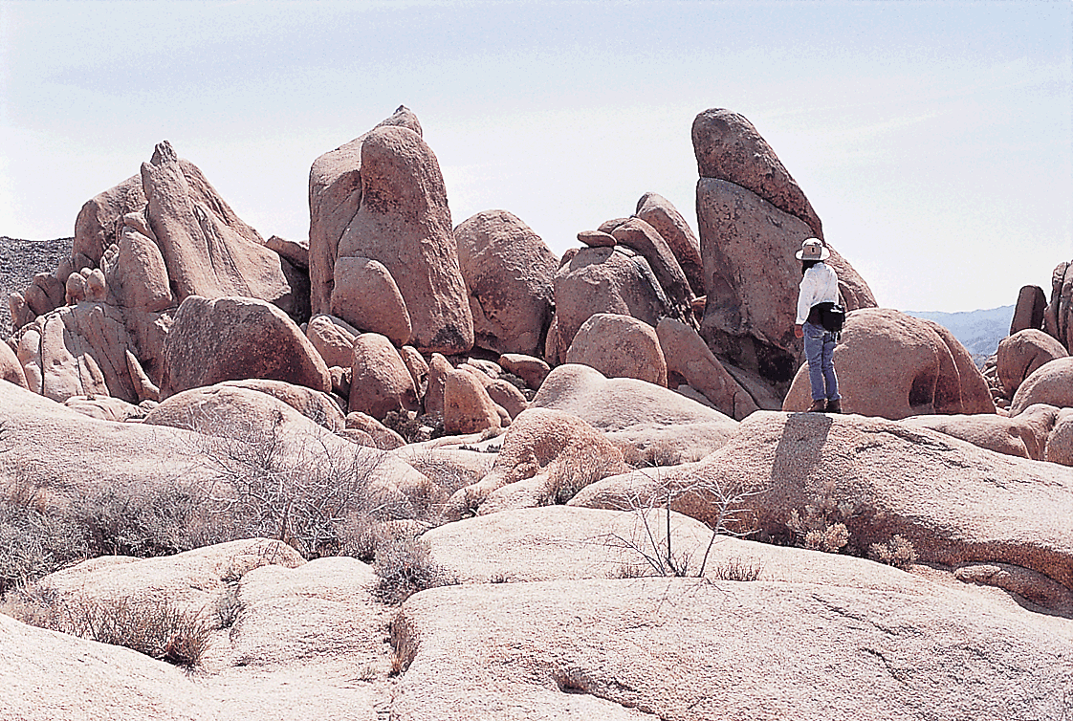

Atmosfera qatlamlarining quyidan yuqoriga qarab joylashish ketma-ketligi ifodlangan holda tegishli raqamlarni katakchalarga yozing .
1)Stratosfera; 2)mezosfera; 3)troposfera; 4)iyonosfera; 5)egzozfera;

Жавоби
1
3
2
5
4

Katta suv aylanish qonuniyatini sxemada ifodalang.
1)Materik; 2)okean; 3)atmosfera; 4)havo massalari; 5)buglanish; 6)yoginlar;

Жавоб:
2 | 5 | 3 | 4 | 6 | 1

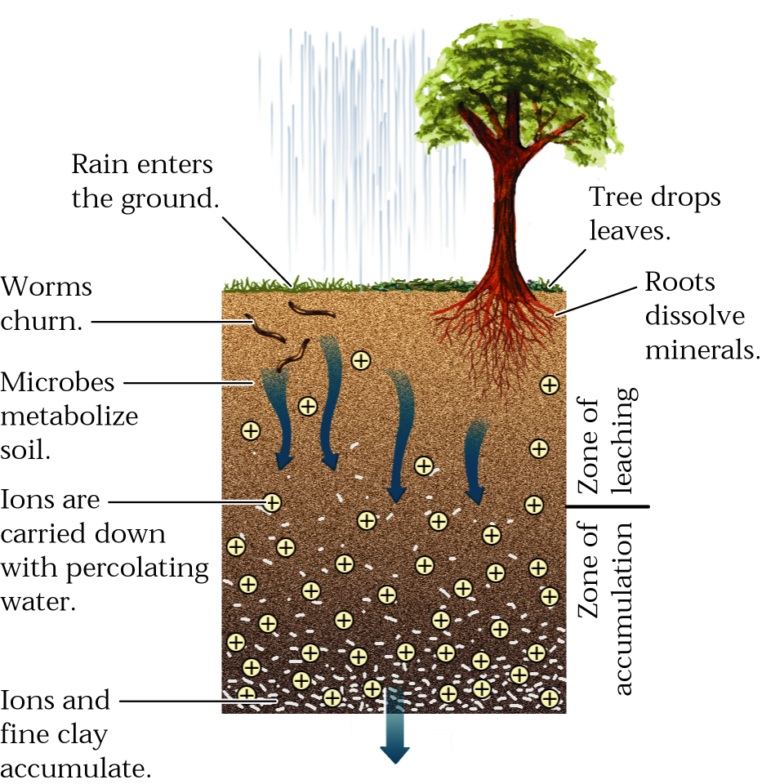

Tuproq qatlami.
